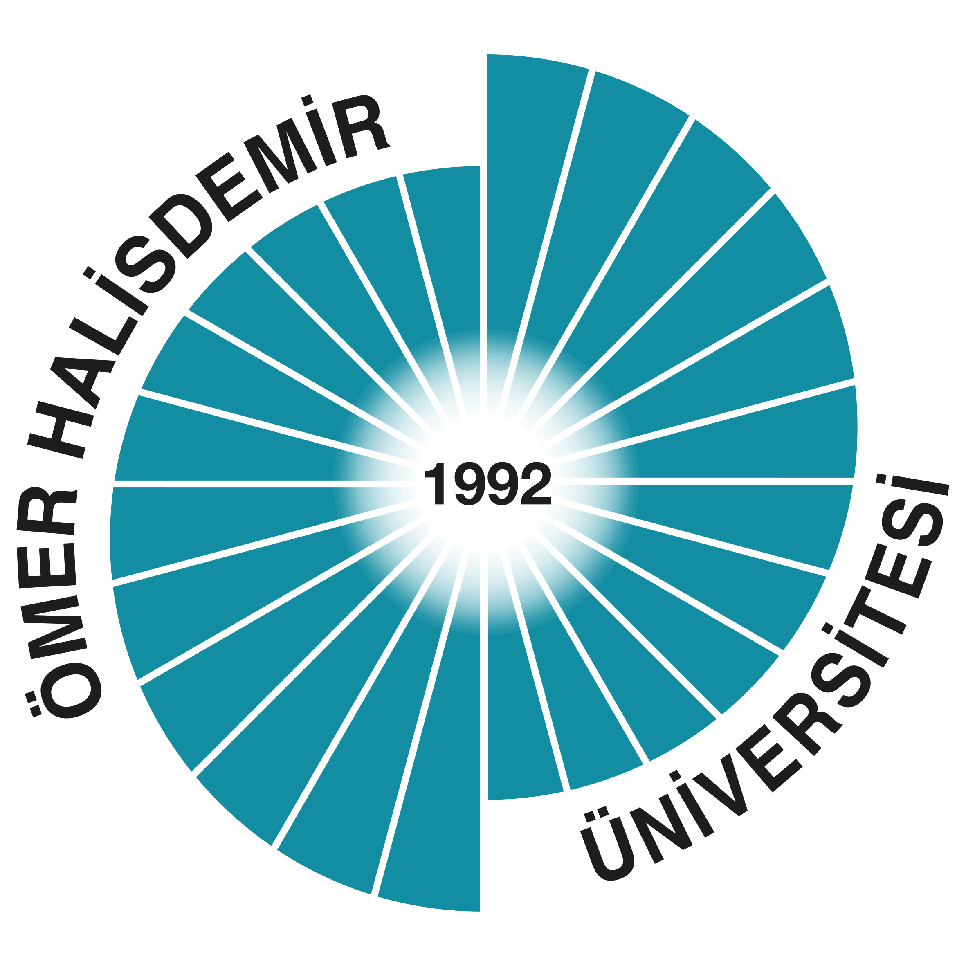 | T.C. ÖMER HALİSDEMİR ÜNİVERSİTESİ  FEN BİLİMLERİ ENSİTÜSÜ  Uluslararası Öğrenci Alım İlanı  Üniversitemiz Fen Bilimleri Enstitüsü tarafından “Ömer Halisdemir Üniversitesi Lisansüstü Eğitim Öğretim ve Sınav Yönetmeliği”nin 8.(k) ve “Ömer Halisdemir Üniversitesi Yabancı Uyruklu Öğrenci Adaylarının Lisansüstü Programlara Kabul Yönergesi’nin 5, 6 ve 7. Maddeleri uyarınca 2016-2017 Eğitim-Öğretim Yılı Bahar Yarıyılında aşağıda belirtilen Anabilim Dalları Yüksek Lisans ve Doktora Programlarına Uluslararası Öğrenci alınacaktır.
Başvuru Tarihleri: 21 Kasım-16 Aralık 2016
Anabilim Dalı |  | Program | Kontenjan
Biyoloji (**) |  | Yüksek Lisans | 2
 |  | Doktora | 2
Fizik(**) |  | Yüksek Lisans | 4
 |  | Doktora | 2
Kimya(**) |  | Yüksek Lisans | 5
Biyoteknoloji |  | Yüksek Lisans | 1
 |  | Doktora | 1
Matematik(**) |  | Yüksek Lisans | 5
Çevre Mühendisliği(**) |  | Yüksek Lisans | 5
Makine Mühendisliği(**) |  | Yüksek Lisans | 2
 |  | Doktora | 2
Elektrik Elektronik Mühendisliği(**) |  | Yüksek Lisans | 3
Gıda Mühendisliği(**) |  | Yüksek Lisans | 4
 |  | Doktora | 1
İnşaat Mühendisliği(**) |  | Yüksek Lisans | 3
 |  | Doktora | 1
Jeoloji Mühendisliği(**) |  | Yüksek Lisans | 5
 |  | Doktora | 5
Maden Mühendisliği (**) |  | Yüksek Lisans | 5
Hayvansal Üretim ve Teknolojileri |  | Yüksek Lisans | 2
Bitkisel Üretim ve Teknolojileri |  | Yüksek Lisans (İngilizce) (*) | 1
 |  | Doktora (İngilizce) (*) | 1
Tarımsal Genetik Mühendisliği |  | Yüksek Lisans (**) | 2
 |  | Yüksek Lisans (İngilizce) (*) | 3
 |  | Doktora (İngilizce) (*) | 2
(*) Zorunlu Yabancı Dil Hazırlık Programı uygulanmaktadır.(Zorunlu hazırlık programı uygulayan lisansüstü programlara kabul edilen öğrencilere Ömer Halisdemir Üniversitesi Yabancı Diller Yüksekokulu Hazırlık Programı Eğitim Öğretim ve Sınav Yönetmeliği hükümleri uygulanır.)
(**) İsteğe Bağlı Yabancı Dil Hazırlık Programı uygulanmaktadır.( İsteğe bağlı hazırlık programı uygulayan Lisansüstü programlarda hazırlık eğitimi sonunda öğrenci başarısız olsa bile kayıtlı olduğu Lisansüstü programa başlayabilir.)
Başvuru için Adaylardan İstenen Belgeler
- Başvuru formu,
- Lisans veya yüksek lisans diplomasının dış temsilcilikten onaylı örneği,
- Onaylı not durum belgesi örneği,
- ALES, GRE veya GMAT sınavlarından birinin sonuç belgesi (varsa),
- Yabancı dil yeterliliğini gösteren belge (Doktora Programı adayları için).
Başvuru için Gerekli Şartlar
- Doktoraya başvuru yapacak uluslararası öğrenci adaylarından, İngiliz, Fransız veya Alman dillerinden herhangi birine ait YDS’den en az 55/100 puanı ya da Üniversitelerarası Kurulca kabul edilen bir sınavdan (ÜDS, KPDS, TOEFL, IELTS, CEFLE, ZDF) eşdeğer bir puan almış olmak şartı aranır. Bu belgelerden herhangi birine sahip olmayan adaylar, Doktora Yeterlilik Sınavına girinceye kadar anılan dil şartını sağlamak zorundadır.
- Yurt içi veya yurt dışında lisans ya da yüksek lisans eğitim dili İngilizce, Fransızca ya da Almanca olan programlardan mezun olan adaylardan yabancı dil yeterlilik şartı aranmaz.
- ALES, GRE veya GMAT sonuç belgelerinden herhangi birine sahip olmayan adayın, öğrenciliğe kabul edildiği durumda lisansüstü eğitimini tamamlayana kadar ALES sınavına girmesi zorunludur.
Başvuruların Değerlendirilmesi
Enstitümüz Lisansüstü programlarına başvuran adayların başvuru dosyaları, ilgili programın Anabilim Dalı Kurulu tarafından bir bütün olarak değerlendirilir ve yeterli görülen adayların öğrenciliğe kabulleri ilgili Enstitü Yönetim Kurulu Kararı ile kesinleşir.
Türkiye Cumhuriyeti tarafından ya da kendi devletlerince burslu olduğunu belgeleyerek lisansüstü öğrenci olmak için başvuran adaylar, kontenjan dışından Enstitü Yönetim Kurulu Kararı ile lisansüstü programlara öğrenci olarak kabul edilirler.
Ömer Halisdemir Üniversitesinin taraf olduğu ikili anlaşmalara dayalı olarak lisansüstü öğrenim görmek üzere başvuran adaylar, kontenjan dışından ilgili programın Anabilim Dalı Başkanlığı görüşü, Enstitü Yönetim Kurulu Kararı ve Senato onayı ile öğrenci olarak kabul edilirler.
İkili anlaşmalarla muaf tutulmadığı hallerde öğrenci, Bakanlar Kurulu Kararı çerçevesinde Üniversite Yönetim Kurulu’nca belirlenen harç ödemelerini yapmakla yükümlüdür.
Başvuruları alınan adayların, TÖMER’den Türkçe bildiğine dair A veya B düzeyinde belge alanlar ile Türkiye’de bir yükseköğretim kurumundan mezun olanlar hariç, lisansüstü öğretimi yürütebilecek düzeyde Türkçe yeterliliğe sahip olup olmadıkları Ömer Halisdemir Üniversitesi Türkçe Öğretimi Uygulama ve Araştırma Merkezi tarafından değerlendirilir. Yetersiz bulunan adaylar, Ömer Halisdemir Üniversitesi Türkçe Öğretimi Uygulama ve Araştırma Merkezi tarafından yürütülen Türkçe kurslarına katılarak, yapılan sınavlarda A ve B düzeyinde not almaları halinde lisansüstü öğretimlerine takip eden yarıyıldan itibaren başlayabilirler. Adaylara, Türkçe öğrenmeleri için en fazla iki yarıyıl süre tanınır. Bu süre sonunda başarılı olamayan öğrencinin Enstitü ile ilişiği kesilir.
Sonuçların Duyurulması ve Kesin Kayıt
- Kayıt hakkı kazanan adaylara Enstitümüz tarafından bir kabul mektubu gönderilir.
- Kayıtlar Enstitümüz ağ sayfasında ilan edilen tarihlerde Enstitü Öğrenci İşleri Birimince yapılır.
Sonuçların İlan Tarihi: 30 Aralık 2016
Kesin Kayıt için Gerekli Belgeler
- Diplomanın veya mezuniyet belgesinin aslı.
- Transkript (Not Durum) Belgesinin aslı.
- Pasaportun onaylı sureti.
- Öğrenim amaçlı ikamet tezkeresi. (Kesin kayıt sonrasında Enstitüye teslim edilecektir.)
- Altı adet fotoğraf (son altı ay içinde çekilmiş).
- Öğrenim ücretinin ödendiğini gösterir banka çıktısı (Üniversitemiz Yönetim Kurulu’nun 15.06.2016 tarihli ve 2016/143 sayılı kararına istinaden öğrenim ücreti 750 TL’dir. Öğrenim ücreti, T.C. Ziraat Bankası Niğde Şubesinin “TR18 0001 0002 1437 9742 8650 24” (Türk Lirası için)
“TR23 0001 0002 1437 9742 8650 31” (ABD doları için)
IBAN nolu hesabına yatırılacaktır.)
Kesin Kayıt Tarihleri: 06-10 Şubat 2017
Yedeklerin Kayıt Tarihi: 22-24 Şubat 2017
Türkçe Yeterlilik Sınavı Tarihi: 24 Şubat 2017
Başvuru Adresi
Ömer Halisdemir Üniversitesi, Fen Bilimleri Enstitüsü, Merkez Yerleşke, 51240 NİĞDE
Ayrıntılı Bilgi için Telefonlar: 0388 225 27 27, 0388 225 24 63
E-posta: fbe@ohu.edu.tr Elektronik ağ: www.ohu.edu.tr/fbe

